**Түйіндеме**

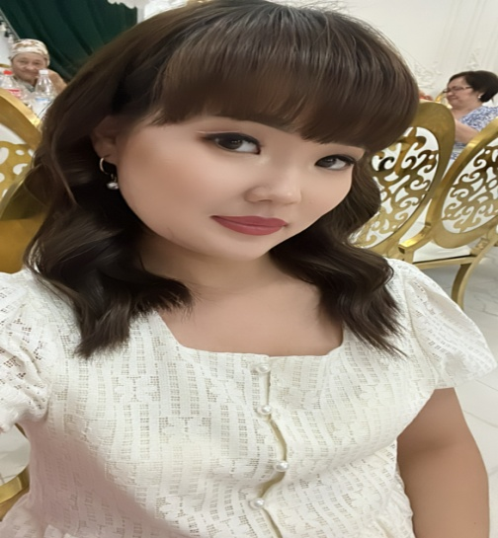

**Педагог:** Берекетова Ұлдай Ұзақбайқызы

**Туған күні, айы, жылы :** 16.03.2001ж

**Білімі:** жоғары

**Бітірген оқу орны:** Қ. Жұбанов атындағы Ақтөбе өңірлік университеті

**Мамандығы:** «Дефектология»

**Лауазымы:** дефектолог-логопед

**Санаты:** жоқ

**Педагогикалық еңбек өтілі:** 1 жыл

**Педагог жетістігі**:Диплом 2 дәрежелі «SAMURYQ»республикалық орталығының ұйымдастыруымен өткен «Жыл маманы»2022

«Сөйлеу тілінде бұзылыстары бар балалармен педагогикалық түзету жұмыстарын ұйымдастыру бойынша логопедтердің кәсіби құзыреттіліктерін дамыту»72 академиялық сағат

Инклюзивті білім беру жағдайында психологиялық-педагогикалық қолдау қызметін ұйымдастыру ерекшеліктері 72 академиялық сағат

«Жаңартылған білім беру мазмұны шеңберінде» «Тұтықпа және аутизм» 72 академиялық сағат

Коррекционная работа с детьми с РАС (расстройства аутистического спектра) Длительность мастер класса 8 часов

«Балалардың сөйлеу тілін дамытудың жаңа жүйесі мен әдіс-тәсілдері, Логомассаж» 8 сағат

Сөйлеу тілі бұзылған балаларға арналған логопедиялық массаж, Логопедиялық түзете-дамыту әдістерін пайдалану технологиялары, 8 сағат

Сөйлеу тілі бұзылыстарын түзетуге бағытталған логопедиялық әдіс-тәсілдер,80сағат